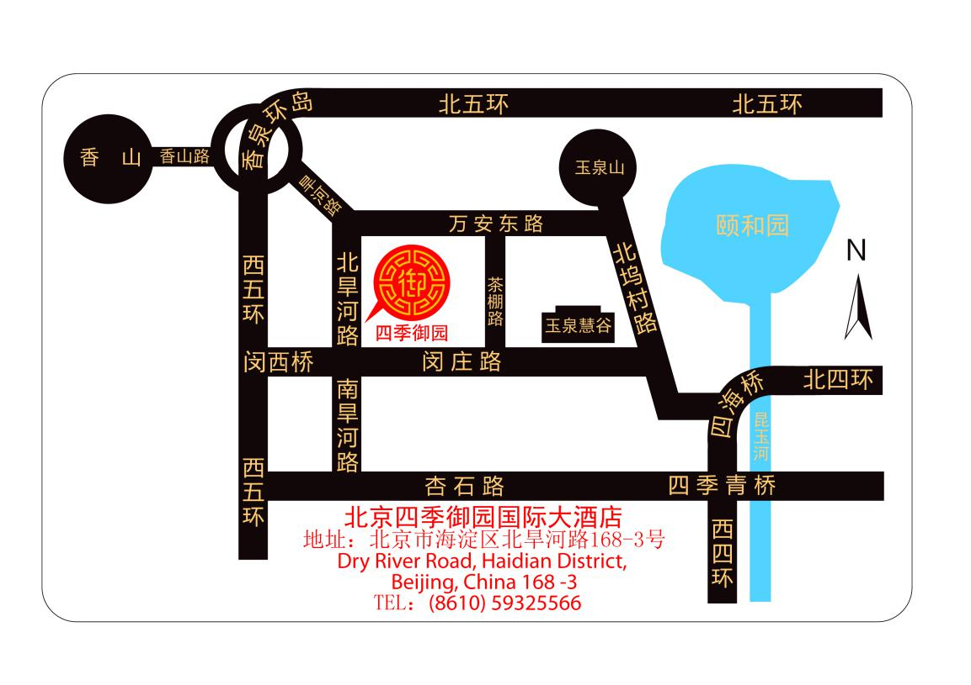
北京四季御园国际大酒店-乘车、自驾车路线

四环自驾车路线：
行车至北四环四海桥，香山出口出，延北坞村路行驶至闵庄路口红绿灯左转（向西）行驶至旱河路路口，右转（向北）300米，路东可见四季御园国际大酒店。

五环自驾车路线：
行车至北五环香泉环岛出口出，旱河路入口（有提示牌）直行向南，过万安东路路口，继续直行（向南）300米，路东可见四季御园国际大酒店。

市内乘车路线：
地铁10线巴沟站可乘坐630、528路公交至小屯站下车。其它公交线路：360快/714/698路公交车至小屯站。下车后向西步行200米，可见四季御园国际大酒店提示牌，该路口向北步行500米可见四季御园国际大酒店。

首都机场到酒店路线：42.4公里，打车费用约126元。
机场专线 → 地铁10号线 → 528路 （约1小时50分钟）
乘坐机场专线,在三元桥站下车，步行至三元桥站,乘坐地铁10号线(外环)，在苏州街站下车(A西北口出)，步行至海淀南路西口站,乘坐528路，在小屯站下车。步行至四季御园国际大酒店(西南门)。

南苑机场到酒店路线：36.3公里，打车费用约109元。
机场专线 → 地铁10号线 → 360路（约2小时10分钟）
乘坐机场专线,，在福海公园站下车，步行至大红门站，乘坐地铁10号线(内环)，在长春桥站下车(D1西南口出)，步行至长春桥站，乘坐360路, 在小屯站下车，步行至四季御园国际大酒店。

北京站到酒店路线：25.9公里 ，打车费用约69元。
地铁2号线 → 地铁4号线大兴线 → 630路（约1小时40分钟）
步行至地铁北京站，乘坐地铁2号线(内环)(或地铁2号线(外环))，在西直门站下车，换乘地铁4号线大兴线(安河桥北方向)，在海淀黄庄站下车(A1西北口出)，步行至海淀黄庄西站，乘坐630路，在小屯站下车，步行至四季御园国际大酒店。

北京西站到酒店路线：17.5公里，打车费用约45元。
地铁9号线 → 地铁4号线大兴线 → 630路（约1小时20分钟）
步行至地铁北京西站，乘坐地铁9号线(国家图书馆方向)，在国家图书馆站下车，乘坐 地铁4号线大兴线(安河桥北方向),在海淀黄庄站下车(A1西北口出)，步行至海淀黄庄西站，乘坐630路，在小屯站下车，步行至四季御园国际大酒店。

北京南站到酒店路线：25.1公里，打车费用约69元。
地铁4号线大兴线 → 630路（约1小时30分钟）
步行至地铁北京南站，乘坐地铁4号线大兴线(安河桥北方向)，在海淀黄庄站下车(A1西北口出)，步行至海淀黄庄西站，乘坐630路，在小屯站下车，步行至四季御园国际大酒店。

北京北站到酒店路线：15.3公里，打车费用约37元。
地铁4号线大兴线 → 630路约（1小时10分钟）
步行至地铁西直门站，乘坐地铁4号线大兴线(安河桥北方向)，在海淀黄庄站下车(A1西北口出)，步行至海淀黄庄西站，乘坐630路，在小屯站下车，步行至四季御园国际大酒店。

